МБДОУ- детский сад № 196
компенсирующего вида г. Саратова

Конспект образовательной деятельности
по подготовке к обучению элементам грамоты
в старшей логопедической группе

Тема: Звуки [В]– [В’]. Буква В.
«Учимся у Василисы Премудрой»

Подготовила:
учитель-логопед
МБДОУ - детский сад № 196
компенсирующего вида г. Саратова
высшей квалификационной категории
Изгарева Оксана Евгеньевна

Саратов 2025 г.
Тема: Звуки [В]– [В’]. Буква В.
«Учимся у Василисы Премудрой»

Цель: Создание условий для закрепления знаний детей о твердости и мягкости согласных звуков и совершенствование навыка осознанного чтения.

Коррекционно-образовательные задачи:
- закрепить правильное произношение и дифференциацию звуков [В]-[В’];
- уточнить артикуляцию и характеристику этих звуков;
- совершенствовать навык звукового анализа слов:
(определение начального согласного звука и места звука в слове);
- закрепить знания детей о слогообразующей роли гласных звуков;
- упражнять в подборе слов на заданный звук;
- совершенствовать навык осознанного чтения слогов и слов с пройденными буквами;
- упражнять в употребление существительных в косвенных падежах;
- совершенствовать синтаксическую сторону речи (составление предложений с заданным словом);
- уточнение словаря по теме: «Одежда».

Коррекционно-развивающие задачи:
- развивать слуховое внимание и фонематическое восприятие. Развивать просодическую сторону речи;
- продолжать работу по совершенствованию диалогической речи;
- способствовать развитию зрительного внимания, мышления, общей и тонкой моторики.

Коррекционно-воспитательные задачи:
- создавать условия, способствующие воспитанию сотрудничества, самостоятельности, инициативности, активности и доброжелательности.

Материалы и оборудование:
- средства ТСО;
- наборное полотно, магнитная доска, сундук, музыкальная шкатулка, мяч, платок для сундука, медальки, большие пуговицы для рефлексии, пуговицы зеленого и голубого цветов по количеству детей, фломастер;
- фонограмма песни «В гостях у сказки», фонограмма к динамической паузе;
- презентация;
- картинки (символы слабого и сильного ветерка звуков [В]-[В’], Василисы Премудрой, Водяного, Винни-Пуха);
- тарелочки с ветерками;
- домики Знаний;
- пеналы для звукового анализа слов;
- таблицы для определения места звука в слове;
- тренажеры по количеству детей;
- игра «Собери бусы»;
- коврики с буквами.

Предварительная работа.
- Подбор слов со звуками [В]-[В’];
- Выкладывание звуковых схем слов;
- Составление слов в кассе буквой В и их чтение.

I. ВВОДНАЯ ЧАСТЬ

1.Организационный момент
Логопед: Поиграем в игру «Назови первый звук». (Игра с мячом).
Я называю одежду, а вы определяете первый звук в этом слове. (плащ, колготки, водолазка, блузка, гольфы, носки, сарафан).
Логопед: Ребята проходите за столы.
2. Логопед:(Сообщение темы занятия)
Мою загадку отгадайте
Кто в гости к нам придет, узнайте?
«Летела стрела и попала в болото,
Ив этом болоте поймал ее кто-то.
Кто распростилсяс зеленою кожей,
И сделался милой, красивой, пригожей.»
Дети: Это Василиса Премудрая.
(Звучит музыка В. Дашкевича «В гостях у сказки» из кинофильма «Там на неведомых дорожках».)
(На экране появляется Василиса)
Василиса: Здравствуйте, мои друзья, рада встрече с вами я.
Я приготовила для вас много интересных заданий. Некоторые из них будут сложными, ведь недаром я Василиса Премудрая, когда вы справитесь с ними, то тоже станете премудрыми. Все свои задания я спрятала в волшебном сундучке.

2. ОСНОВНАЯ ЧАСТЬ

(Музыка. Педагог достает сундук).
1. Логопед: Первое задание, которое приготовила нам Василиса.
Отгадайте сказочных героев.
«Внутри него водица
С ним не хотят водиться,
А все его подружки –
Пиявки да лягушки!»
Дети: Водяной.
Логопед: Хорошо! Как звали друга Пяточка?
Дети: Винни-Пух.
Логопед: Верно! Определите первый звук в слове Водяной?
Дети: [В]
Логопед: с какого звука начинается слово Винни-Пух?
Дети: [В’],
(На наборное полотно выставляются картинки-отгадки.)
Логопед: Сегодня мы будем продолжать говорить о звуках [В]-[В’].
Что мы знаем об этом звуке [В]? (приложение № 1)
Дети: Согласный. Твердый и звонкий. Живет в синем замке.
Логопед: Почему он согласный?
Дети: Есть преграда
Логопед: Что мешает воздуху выходить свободно.
Дети: губы, зубы.
Логопед: При произнесении этого звука верхние зубы касаются нижней губы. Правильно (есть преграда).
Символ звука [В]сильный ветер: «Ввввв» (выставляется символ).
Логопед: Расскажите о звуке [В’].
Дети: Согласный, мягкий и звонкий. Живет в зеленом замке. Символ звука слабый ветерок: «Вььььь» (выставляется символ)
Логопед: Поиграем в игру «Ветерок». Если я поднимаю руку вверх, начинается сильный ветер, если опускаю, ветер стихает.
Чем ниже я опускаю руку, тем тише становится ветерок. И наоборот, чем выше я поднимаю руку, тем ветер сильнее.
Дети выполняют задание.
Логопед: Молодцы, все справились.
2. Логопед: (Достаю цифру 2 из сундука). Второе задание - Василиса предлагает поиграть в игру «Камень-вата». Сожмите кулачки, если услышите твердый звук [В] в словах: валенки, вата, вагон, ванна, ваза, слива, василек, вода, сова и разожмите ладони, когда услышите звук [В’] в словах: вишня, свеча, вьюн, вьюга, веник, весы, ветка, витамины.
Логопед: Вы правильно выполнили задание.
3. Логопед: (Достаю из сундука цифру 3,). В третьем задании Василиса просит найти где спрятался звук [В].
Логопед: Возьмите таблицы и тарелочки с символами, выполняйте задание. (приложение №2).
Логопед; все нашли спрятанный звук [В].
4.Логопед: (достает следующее задание). Василиса передала Домики Знаний и пеналы. Выложите звуковую схему слова ВАТА. (приложение № 3.)
Посчитайте, сколько звуков этом слове? Назовите 1,2,3,4? Сколько согласных звуков? Сколько гласных звуков? Сколько слогов? Почему?
Слово ВИНТ.. (приложение № 4.)
Посчитайте, сколько звуков этом слове? Назовите 1,2,3,4?
Сколько согласных звуков? Сколько гласных звуков? Сколько слогов? Почему?
Логопед: Молодцы. Вы прекрасно справились с трудным заданием.

Логопед: Василиса очень веселая и в ее дворце всегда звучит музыка, она приглашает вас потанцевать. (Динамическая пауза «Пяточка-носочек»)

5. Логопед: (достает из сундука цифру 5).
Логопед: Поиграем в игру «Сундуки». Помогите разложить вещи Василисы в сундуки. Кофты Василисы украшены картинками, если в название картинки слышится звук [В], то кофту отправляем в синий сундук, если звук [В’] ' в зеленый. Кофта с венком лежит в зеленом сундуке. Начинайте раскладывать.
Логопед: Василиса довольна, вы правильно разложили ее вещи в сундуки.
6.Логопед: (достает цифру 6). Возьмите тренажеры. Выложите слог ВА, ВИ, ВУ, ВО. (приложение № 5).
Логопед: Все справились с заданием.
7. Логопед: Василиса хочет еще раз проверить вас. На полу лежат коврики с буквами. Когда звучит музыка вы двигаетесь поскоками по кругу, когда перестает выбираете букву и встаете на нее. Назовите букву и подберите слово, которое начинается на звук, обозначенный вашей буквой.
Логопед: Никто не ошибся, молодцы.
8. Логопед: (достает цифру 8). Василиса рассыпала бусы и просит их собрать.
Прочитай слово и составьте с ним предложение. (приложение №6.)
Игра «Собери бусы» (ва-та, ва-го н, Во-ва, Ви-ка, и-ва, во-да, ни-ва, ван-на, ди-ван, бук-ва).
Логопед: (На магнитной доске нарисована ниточка для бус). Читает слово, составляет с ним предложение и прикрепляет на магнитную доску (дает речевой образец). Диван. Дедушка сидит на диване.
Дети выполняют задание.
Логопед: Василиса вами довольна.

ЗАКЛЮЧИТЕЛЬНАЯ ЧАСТЬ

Василиса: Ребята, вы выполнили все мои задания. Теперь вас тоже можно назвать премудрыми.
«Очень жалко расставаться,
Но пришла пора прощаться.
Я вас всех благодарю,
И медальки вам дарю».
(Логопед достает из шкатулки медальки и награждает детей.) (приложение №7)
(Окончание занятия, оценка работы детей).
Логопед: Молодцы. Я вами довольна.
Рефлексия: Если для вас задания Василисы были трудными, положите на синюю пуговицу тучки, а если вам все было легко, то на зеленую пуговицу положите солнышко. (приложение № 8).

Демонстрационный и раздаточный картинный материал:

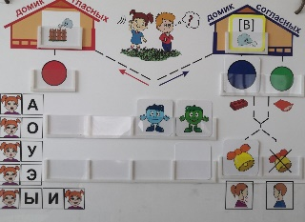
Приложение № 1

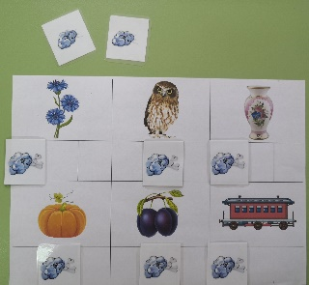

Приложение № 2

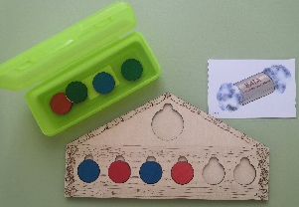

Приложение № 3

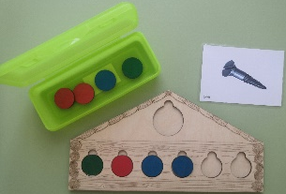

Приложение № 4

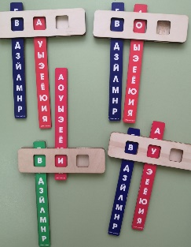
Приложение № 5

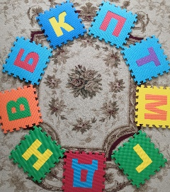

Приложение № 6

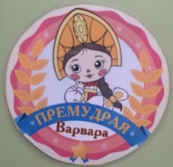

Приложение № 7

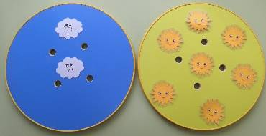
Приложение № 8

